СЕМИНАР №2. ИНЖЕНЕРИЙН ЭДИЙН ЗАСГИЙН ҮНДСЭН ОЙЛГОЛТ
СЕМИНАРЫН ХИЧЭЭЛИЙН ЗОРИЛГО: Бүтээгдэхүүний болон үйлчилгээний загварыг тооцоолох, үйл ажиллагааны дарааллыг тайлбарлах, тодорхойлох жишээ бодлого дасгал дээр ажиллах замаар судална.
ХИЧЭЭЛИЙН ҮНДСЭН МАТЕРИАЛ:

СЕМИНАР №2-ийн ДААЛГАВАР:
Бодлого 2.1.
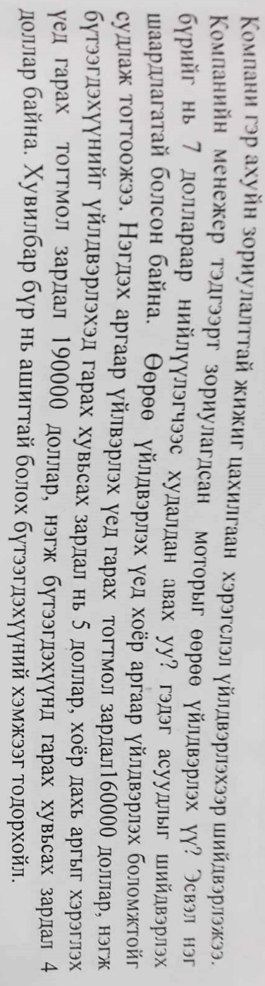
Бодлого 2.2.
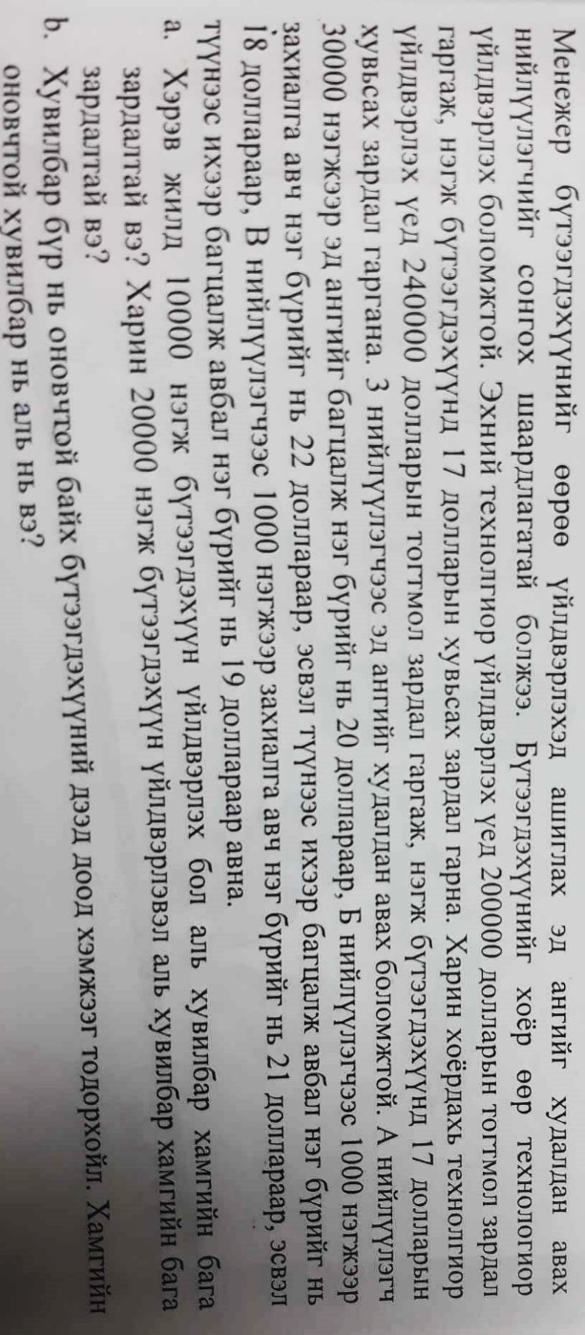
Бодлого 2.3.
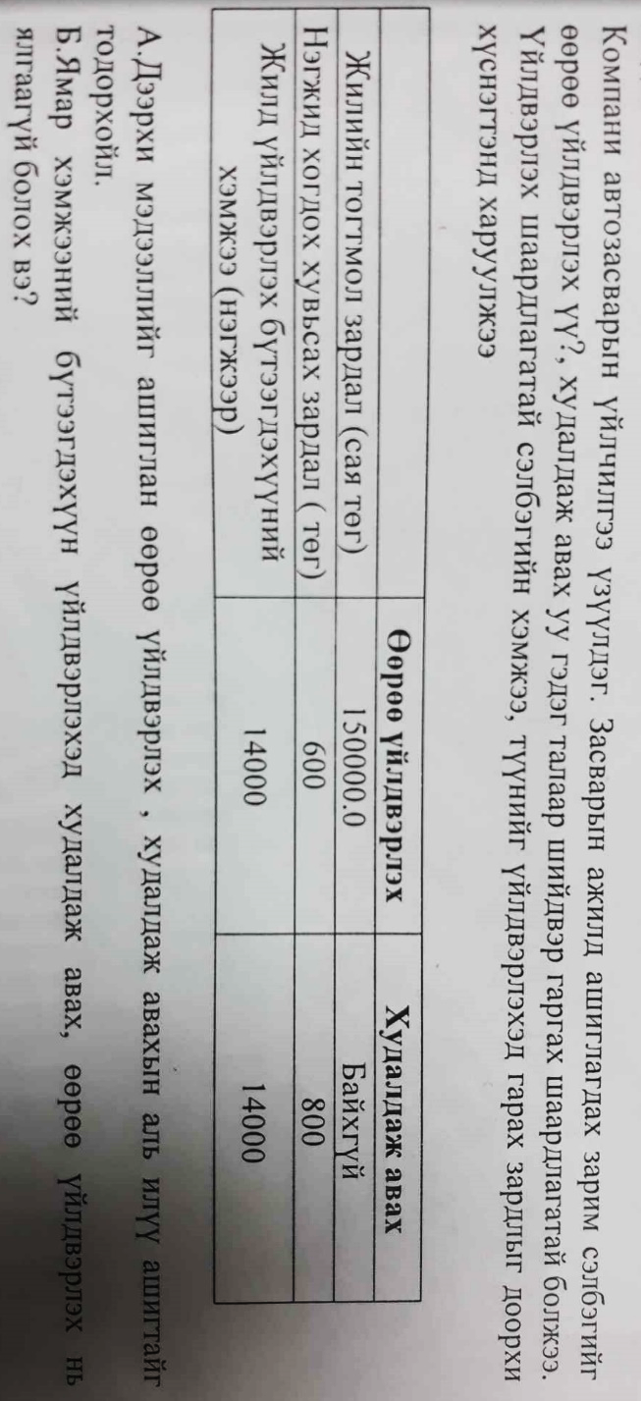
Бодлого 2.4.
